**스터디 일지**

스터디 명: **장고스터디**

모임 날짜: 2018년 7월 9일

참여인원: 문범우, 김세윤, 조성미

**해당 스터디 내용**

프로그래머스라는 웹사이트에서 django에 대한 기초적인 강의를 들으며 학습하였다.

( <https://programmers.co.kr/learn/courses/6> )

해당 인터넷 강의에 대해서는 다음 모임(7월 16일)에서 마무리 지을 예정이며, 금일 모임에서는 Django project를 실행하고, 관리자 페이지를 다루며 데이터베이스를 구성 및 사용하는 방법과 웹사이트의 MVC패턴에 대해서 학습하였다.(인터넷 강의상 파트4까지 수강완료함.)

이번주에는 온라인메신저를 통해 해당 인터넷강의를 모두 수강하고 나서 추후 어떤 프로젝트를 함께 진행할 것인지 아이디어를 논의하기로 하였다.

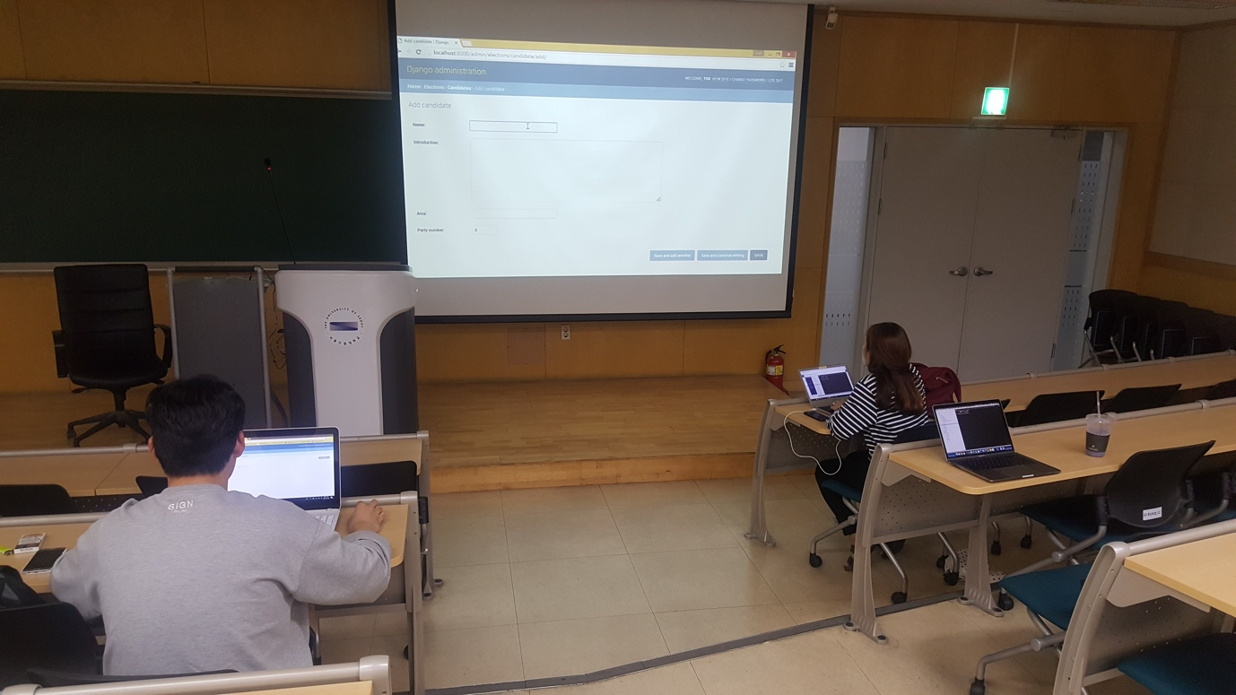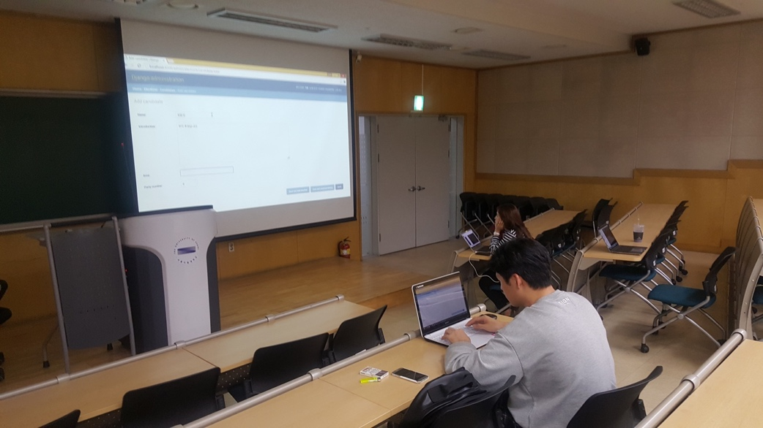

**다음 스터디 과제 및 준비사항**

다음 스터디 날짜: 2018년 7월 16일

1. **수강중인 인터넷강의는 16일 모임에서 마무리 될 예정.**
2. **그 후 함께 진행할 프로젝트에 대해 이번주에 아이디어를 논의해야함.**
3. **아이디어 결과가 빨리 나온다면 추가적인 인터넷 강의 수강 과제가 발생할 수 있음.(16일 모임에서 아이디어에 대해 더 많은 이야기를 나누기 위함임)**
4. **(7월12일 추가사항) 아이디어가 아래와 같은 것으로 선정되었음. 이에 따라 다음 스터디까지 파트5를 개인적으로 수강 및 공부할 것.**

교환일기SNS

각자의 아이디는 일기장을 쓰는 다이어리처럼 쓸 수 있는데, 다른 사람들과 일기를 교환해서 보는 교환일기 처럼 (Following한 사람들에게만 일기가 공유되는 형식 아니면 다른 SNS와 같이 게시글을 쓰면 피드에 올라가는 형식?) 등으로 내 일기를 다른 사람과 공유할 수 있는 SNS형태의 웹서비스